ノーメンテナンス
で3年耐久。または、
1年1回のメンテナンス
で5年耐久。

水玉になり、
強烈に水を弾きます。

高密度ガラス被膜の上を最新の
レジン被膜でガード。
3層構造の
ボディガラスコーティング。

施工時間は
4時間～1日
（プレミアム仕様は
6時間～1日）
Ｗダイヤモンドキーパーの被膜の構造
ガラスの層が、ダイヤモンドキーパーの2倍あります。ダイヤモンドキーパーのガラスの膜1枚の厚みは、約1ミクロン(普通のガラスコーティング膜の50倍程度)を越し、塗装面のツヤを損ねている微細傷や凸凹を埋めて被膜表面を厳密に平らにして”異次元のツヤ”を作り出します。また、このガラス被膜は本質的に無機質であり、酸性雨や紫外線に対しての防護能力を持っています。
ダイヤモンドキーパーは、【ガラス、レジン】の2層構造。
対して、Ｗダイヤモンドキーパーは、ガラス被膜だけでも2層、きちんと乾燥させながら施工します。【ガラス、ガラス、レジン】の3層構造です。
厚いガラスの層がたっぷり2倍あることで、ツヤや、防汚能力も強化された被膜を形成します。

Ｗダイヤモンドキーパーは、独特のガラス被膜が二層と特殊なレジン被膜が一層の
三重の被膜で出来ています
柔軟かつ分厚く「深いツヤ」を出す
アルコキシオリゴマーの「ガラス被膜」
1層目2層目の「ガラス被膜」は、分子的結合を比較的低分子にコントロールされたアルコキシオリゴマーであり特殊な柔軟性があります(硬度4H、塗装と同程度)。だから、塗装の熱伸縮に追従することが出来、分厚い被膜を造ってもはがれません。その厚みは約1ミクロン(普通のガラスコーティング膜の50倍程度)を越し、塗装面のツヤを損ねている微細傷や凸凹を埋めて被膜表面を厳密に平らにして”異次元のツヤ”を作り出します。
また、このガラス被膜は本質的に無機質であり、酸性雨や紫外線に対しての防護能力を持っています。また、時間をかけてじっくりと空気中の水分(湿気)と反応させて被膜を硬化させるので、非常に密度の高いボディガラスコーティング膜を形成します。
※クリスタルキーパーは、液体の水の上から塗り、瞬間的に硬化させるので、ガラス被膜の密度はダイヤ、Ｗダイヤモンドに比べると比較的低くなります。その厚みも半分程度です。
Ｗダイヤモンドキーパーは強い防護能力で
水ジミの固着を防ぐ特殊レジン
3層目の特殊な「レジン被膜」は無機質のガラス被膜の上に密着することが出来、しかもその密着面の反対側にあたる表面には有機質の性質を持つ特殊なレジン被膜です。
だから、多くのボディガラスコーティングのように無機質の表面に、水道水などに含まれる無機質のミネラル(カルシウム、マグネシウム、ケイ酸塩)が”固着”して出来る醜い「水シミ」を、Ｗダイヤモンドキーパーは表面を有機質にする事によって本質的に防止する事が出来ます。また、ガラス被膜とは違う屈折率を持つ透明なレジン被膜は、ガラス被膜単体とは異質のより強いツヤと、強撥水性を出します。
（第3者機関で実証）（特許登録済み）

3年プランと5年プラン
Ｗダイヤモンドキーパーは、
●メンテナンスをせず、洗車だけで、3年間持続目安のプランと
●1年に1回のメンテナンスを行って5年間持続目安のプランのどちらでもお選びいただけます。
●3年間プランの場合、そのままお乗りいただければ大丈夫です。
●5年間プランを選択される場合なら、1年に1度のメンテナンスが必要です。
※途中で変更も構いません。施工証明書の有効期限が変わるだけです。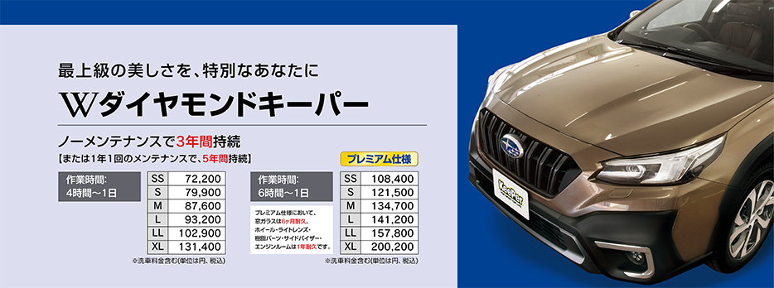

ノーメンテナンス
で3年耐久。または、
1年1回のメンテナンス
で5年耐久。

水玉になり、
強烈に水を弾きます。

高密度ガラス被膜の上を最新の
レジン被膜でガード。
3層構造の
ボディガラスコーティング。

施工時間は
4時間～1日
（プレミアム仕様は
6時間～1日）

Ｗダイヤモンドキーパーの被膜の構造
ガラスの層が、ダイヤモンドキーパーの2倍あります。ダイヤモンドキーパーのガラスの膜1枚の厚みは、約1ミクロン(普通のガラスコーティング膜の50倍程度)を越し、塗装面のツヤを損ねている微細傷や凸凹を埋めて被膜表面を厳密に平らにして”異次元のツヤ”を作り出します。また、このガラス被膜は本質的に無機質であり、酸性雨や紫外線に対しての防護能力を持っています。
ダイヤモンドキーパーは、【ガラス、レジン】の2層構造。
対して、Ｗダイヤモンドキーパーは、ガラス被膜だけでも2層、きちんと乾燥させながら施工します。【ガラス、ガラス、レジン】の3層構造です。
厚いガラスの層がたっぷり2倍あることで、ツヤや、防汚能力も強化された被膜を形成します。
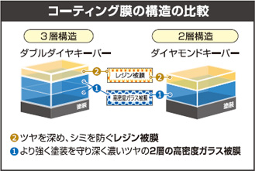

Ｗダイヤモンドキーパーは、独特のガラス被膜が二層と特殊なレジン被膜が一層の
三重の被膜で出来ています

柔軟かつ分厚く「深いツヤ」を出す
アルコキシオリゴマーの「ガラス被膜」
1層目2層目の「ガラス被膜」は、分子的結合を比較的低分子にコントロールされたアルコキシオリゴマーであり特殊な柔軟性があります(硬度4H、塗装と同程度)。だから、塗装の熱伸縮に追従することが出来、分厚い被膜を造ってもはがれません。その厚みは約1ミクロン(普通のガラスコーティング膜の50倍程度)を越し、塗装面のツヤを損ねている微細傷や凸凹を埋めて被膜表面を厳密に平らにして”異次元のツヤ”を作り出します。
また、このガラス被膜は本質的に無機質であり、酸性雨や紫外線に対しての防護能力を持っています。また、時間をかけてじっくりと空気中の水分(湿気)と反応させて被膜を硬化させるので、非常に密度の高いボディガラスコーティング膜を形成します。
※クリスタルキーパーは、液体の水の上から塗り、瞬間的に硬化させるので、ガラス被膜の密度はダイヤ、Ｗダイヤモンドに比べると比較的低くなります。その厚みも半分程度です。

Ｗダイヤモンドキーパーは強い防護能力で
水ジミの固着を防ぐ特殊レジン
3層目の特殊な「レジン被膜」は無機質のガラス被膜の上に密着することが出来、しかもその密着面の反対側にあたる表面には有機質の性質を持つ特殊なレジン被膜です。
だから、多くのボディガラスコーティングのように無機質の表面に、水道水などに含まれる無機質のミネラル(カルシウム、マグネシウム、ケイ酸塩)が”固着”して出来る醜い「水シミ」を、Ｗダイヤモンドキーパーは表面を有機質にする事によって本質的に防止する事が出来ます。また、ガラス被膜とは違う屈折率を持つ透明なレジン被膜は、ガラス被膜単体とは異質のより強いツヤと、強撥水性を出します。
（第3者機関で実証）（特許登録済み）
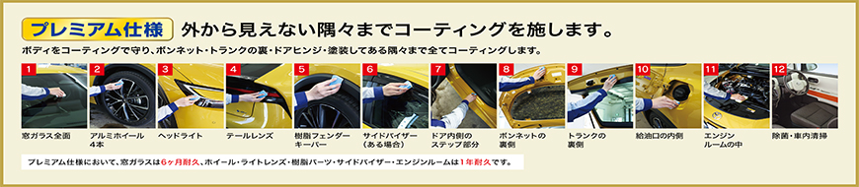

3年プランと5年プラン
Ｗダイヤモンドキーパーは、
●メンテナンスをせず、洗車だけで、3年間持続目安のプランと
●1年に1回のメンテナンスを行って5年間持続目安のプランのどちらでもお選びいただけます。
●3年間プランの場合、そのままお乗りいただければ大丈夫です。
●5年間プランを選択される場合なら、1年に1度のメンテナンスが必要です。
※途中で変更も構いません。施工証明書の有効期限が変わるだけです。
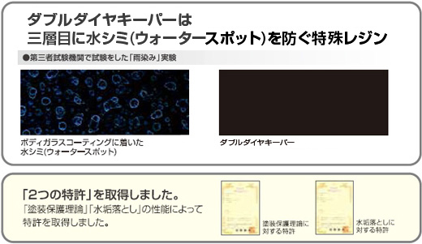
Ｗダイヤモンドキーパー メンテナンス
Ｗダイヤモンドキーパーのためのメンテナンスです。
定期的なメンテナンスで常に上質な状態を維持します。
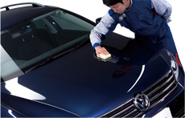
下部のガラス被膜を整え、
表面のレジン被膜を入れ替えます。
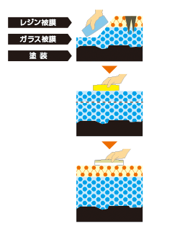

Bメンテナンス施工価格
SSサイズ
¥15,600
Sサイズ
¥16,500
Mサイズ
¥17,400
Lサイズ
¥18,500
LLサイズ
¥20,700
XLサイズ
¥26,100
税込
コーティング施工は手洗い料金が含まれます

表面のレジン被膜を入れ替えます。
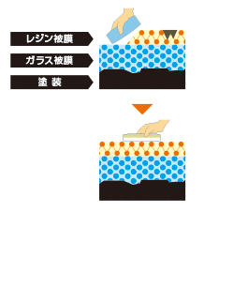

Aメンテナンス施工価格
SSサイズ
¥7,800
Sサイズ
¥8,200
Mサイズ
¥8,700
Lサイズ
¥9,200
LLサイズ
¥10,400
XLサイズ
¥12,900
税込
コーティング施工は手洗い料金が含まれます

